https://gofund.me/8b24e6df6

Steun een uniek cultureel erfgoed: de restauratie van de Chinese “Sun Thien Khong” tempel van Banda Neira, Indonesië.

De historische, 400 jaar oude Chinese tempel op Banda Neira verkeert in slechte staat en dreigt verloren te gaan zonder restauratie. Daarom hebben Lukman A. Ang, bestuurslid van de Budaya Tionghoa Banda Neira Foundation, en Oscar Ernstsen, een afstammeling van de familie Ong Ko Ki uit Banda Neira, het initiatief genomen voor een internationale fondsenwervingscampagne.

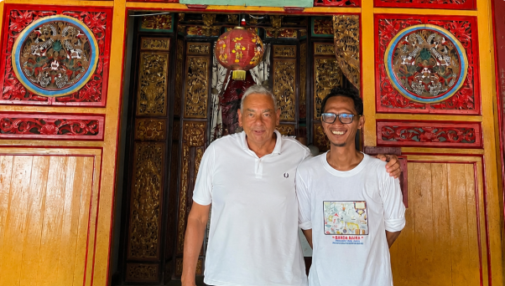

Met deze campagne willen zij de tempel restaureren en dit waardevolle culturele erfgoed behouden voor toekomstige generaties.
Het gezamenlijke doel is niet alleen de restauratie van het gebouw, maar ook de ontwikkeling van een kleinschalig boetiekmuseum dat de rijke geschiedenis van de Chinese gemeenschap op Banda Neira zichtbaar maakt voor toekomstige generaties.

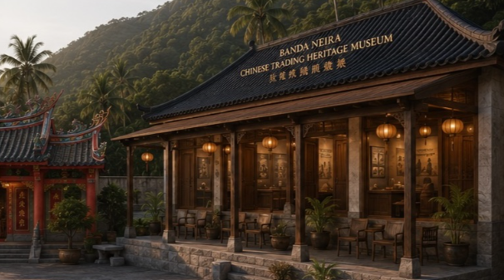

De tempel vertelt een veel groter verhaal: dat van meer dan tweeduizend jaar maritieme handelscontacten tussen China en de Indonesische archipel. Generaties Chinese handelaren bezochten Banda Neira om deel te nemen aan de wereldberoemde handel in nootmuskaat en andere goederen. Deze uitwisseling van mensen, kennis, cultuur en handel heeft een blijvende invloed gehad op de identiteit van Banda Neira.

Met de restauratie van de tempel streven we er niet alleen naar een historisch monument te behouden, maar ook een ontmoetingsplaats te creëren waar bezoekers, onderzoekers en toekomstige generaties kennis kunnen maken met dit bijzondere hoofdstuk in de gedeelde geschiedenis van China, Indonesië en de wereldhandel.

De Sun Thien Khong-tempel is een van de oudste (300-400 jaar oud) in de Indonesische archipel en is gewijd aan de Godin van de Zeevaarders; Mazu.
De tempel verkeert in zeer slechte staat. De gedeeltelijk houten tempel is sinds het einde van de 19e eeuw niet meer gerestaureerd. Veel houten constructies zijn ernstig beschadigd.
Het doel is het behoud van het belangrijke historische en culturele erfgoed van de 2.000 jaar oude Chinese geschiedenis van Banda Neira. Daarnaast kan deze geschiedenis gedeeld worden via tentoonstellingen in het museum voor de lokale bevolking, scholen en bezoekers.
Het budget voor de restauratie bedraagt €80.000, met een extra €20.000 toegewezen aan een reservefonds ter ondersteuning van de start en initiële operaties van het project.
Wie profiteert van deze restauratie?
Uiteraard de lokale Chinese bevolking. Ze kunnen daar hun jaarlijkse culturele festiviteiten weer organiseren, waarmee ze de voortzetting van hun culturele geschiedenis waarborgen. Daarnaast ook de lokale bevolking, immers de tempel is een belangrijk onderdeel van de toeristische attracties op Banda Neira, waar nog veel oude forten uit de tijd van de Verenigde Oostindische Compagnie (VOC) bestaan, zoals Fort Belgica en Fort Nassau.
De lokale overheid van Banda Neira en de provinciale autoriteiten steunen de restauratie van de Chinese tempel.

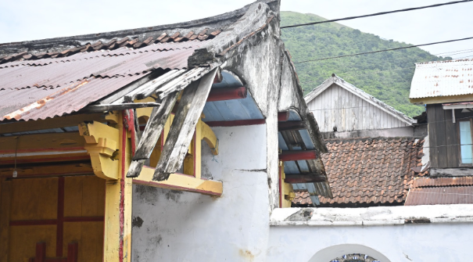

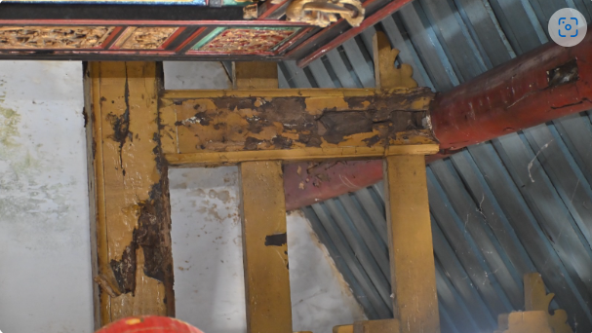

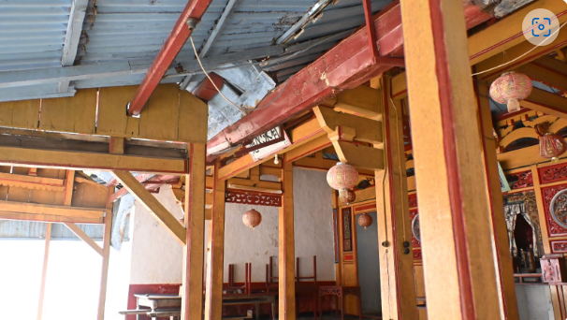

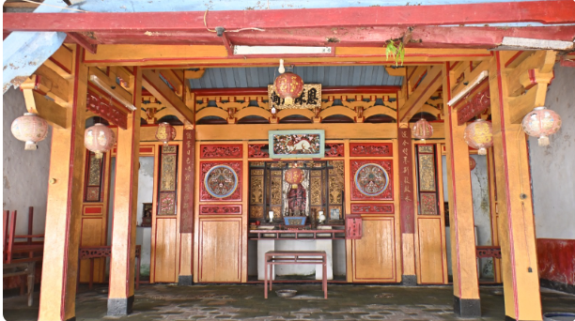

Doelstellingen
Na ontvangst van 50% van de benodigde financiering
- Architectonische inspectie en restauratiebeoordeling, met deskundig advies van de Universiteit van Ambon.
- Behoud van originele bouwmaterialen, artefacten en standbeelden.
- Uitvoering van goedgekeurde herstelplannen. We zijn verheugd aan te kondigen dat de Sun Tien Khong Tempelstichting de benodigde restauratievergunningen heeft ontvangen van zowel de lokale overheid van Banda Neira als de provinciale autoriteiten.
- Restauratie van het dak, de fundering en de houten constructies.

Bij ontvangst van 75% of meer van de benodigde financiering
- Bouw van een boetiekmuseum.
- Ontwikkeling en catalogisering van de museumcollectie, inclusief het documenteren van archeologische vondsten en historische artefacten.
- Bouw van een theehuis, souvenirwinkel en faciliteiten voor bezoekers.
- Ontwikkeling van educatieve programma's voor scholen en universiteiten.
- Herleving van jaarlijkse culturele en historische festivals.
- Opzetten van internationale samenwerkingen en partnerschappen.
- De restauratie van de Chinese tempel in Banda Neira biedt een unieke kans om het behoud van cultureel erfgoed te combineren met duurzame economische ontwikkeling en internationaal cultureel toerisme.
Het project heeft het potentieel om zich te ontwikkelen tot een iconisch erfgoedinitiatief binnen de historische Specerijeneilanden-regio en een belangrijk symbool te worden van de Chinees-Indonesische culturele geschiedenis.

Help ons deze restauratie mogelijk te maken met uw bijdrage. Wij, Oscar Ernstsen en Lukman Ang, zijn u hier zeer dankbaar voor.

